**O Painel da Marvel Television e da Marvel Animation na New York Comic Con dá-nos um vislumbre das próximas estreias no Disney+, com imagens exclusivas e convidados surpresa**

***O trailer de “Wonder Man”, da Marvel Television, estreou no Empire Stage:*** [***https://www.youtube.com/watch?v=ITdabOBinWA***](https://www.youtube.com/watch?v=ITdabOBinWA)

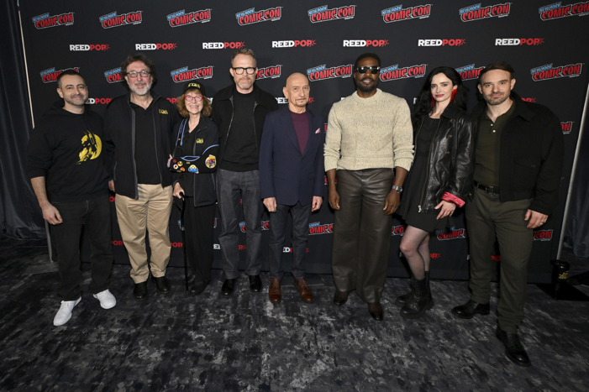

A Marvel Television e a Marvel Animation subiram ao Empire Stage, na New York Comic Con, para apresentar uma antevisão de todas as séries da Marvel que chegarão em breve ao Disney+. O painel foi moderado por **Brandon Davis**, apresentador do Phase Hero, e contou com a presença de **Brad Winderbaum**, responsável pela Marvel Television e Marvel Animation, além de convidados especiais de todo o Universo Cinematográfico Marvel.

Image

**O Teu Amigo da Vizinhança Homem-Aranha - Temporada 2**

Winderbaum deu início ao painel com uma antevisão da segunda temporada de *O Teu Amigo da Vizinhança Homem-Aranha*, da Marvel Animation, que chegará ao Disney+ no **outono de 2026**. Winderbaum adiantou que a nova temporada trará ainda mais elementos do universo do Homem-Aranha para o ecrã — e as imagens revelaram uma misteriosa substância negra e dotada de consciência que os fãs reconheceram de imediato.

**X-Men ‘97 - Temporada 2**

Winderbaum recebeu em palco **Eric** e **Julia Lewald**, os argumentistas que criaram a série original *X-Men: The Animated Series*. Anunciou ainda que os Lewald, juntamente com **Larry Houston**, realizador da série original, se juntaram à equipa da segunda temporada de X-Men ‘97 como produtores executivos. A dupla falou sobre o que os fãs podem esperar da nova temporada, antes de partilhar imagens exclusivas da segunda temporada de *X-Men ‘97*, que chegará ao Disney+ no **verão de 2026**.

**Demolidor: Nascer de Novo - Temporada 2**

Uma apresentação em Nova Iorque não ficaria completa sem um dos heróis mais icónicos da cidade. **Charlie Cox**, protagonista de Demolidor: Nascer de Novo, subiu ao palco para falar sobre em que ponto está Matt Murdock/Demolidor na segunda temporada da série. O público vibrou quando **Krysten Ritter**, que regressa ao Universo Cinematográfico Marvel como Jessica Jones, se juntou a ele. Ritter falou sobre o entusiasmo de voltar à personagem seis anos após o fim da série, antes de o elenco partilhar um vislumbre da segunda temporada de *Demolidor: Nascer de Novo*, que estreia no Disney+ em **março de 2026**. O grupo confirmou ainda que a terceira temporada já se encontra em desenvolvimento.

**Wonder Man**

**Yahya Abdul-Mateen II** e **Sir Ben Kingsley** subiram ao palco para apresentar uma antevisão da série *Wonder Man*, que leva o público para os bastidores da rodagem de um *remake* de um filme de super-heróis: *Wonder Man*. Kingsley e Abdul-Mateen II falaram sobre a colaboração com o realizador **Destin Daniel Cretton**, as filmagens em Los Angeles e a diversão de interpretar um personagem que é também ator, antes de revelarem o primeiro trailer de Wonder Man — uma série de oito episódios que estreia no Disney+ a **28 de janeiro de 2026**.

**VisionQuest**

Como surpresa final, Brad Winderbaum regressou ao palco para falar sobre *VisionQuest*, a conclusão da trilogia iniciada com *WandaVision* e à qual *Foi Sempre a Agatha* deu continuação no ano passado. O produtor foi acompanhado por **Paul Bettany**, veterano do Universo Cinematográfico Marvel, que falou sobre o reencontro com James Spader no papel de **Ultron**, antes de apresentar uma antevisão exclusiva da série, que chegará ao Disney+ em **2026**.

**SOBRE O DISNEY+**

O Disney+ é o serviço de streaming exclusivo dos filmes e séries Disney, Pixar, Marvel, Star Wars e National Geographic, e ainda da série The Simpsons, e muito mais. Em mercados internacionais selecionados, inclui também a marca de conteúdos de entretenimento geral Star. Principal serviço de streaming direto ao consumidor da The Walt Disney Company, o Disney+ oferece uma crescente diversidade de originais exclusivos, incluindo longas-metragens, documentários, séries de live-action e animação e curtas-metragens. Com acesso ilimitado à longa história da Disney, marcada por entretenimento incrível em cinema e televisão, o Disney+ é também o serviço de streaming exclusivo para os mais recentes lançamentos dos The Walt Disney Studios. Para mais informações, visite disneyplus.com, ou consulte a aplicação Disney+, disponível na maioria dos dispositivos móveis e televisivos conectados.

**Para mais informações contacte:**

Margarida Troni

PR Supervisor

[margarida.x.troni@disney.com](mailto:margarida.x.troni@disney.com)